目 錄
謷察機關尋獲行蹤不明外勞網路通報操作說明 2
使用本系統發生問題時請參考下列方法 3
使用IE 10以上版本之相容性設定 3
使用Chrome瀏覽器時必需先設定IETab.net 4
IE瀏覽器關閉快顯封鎖功能設定 7

謷察機關尋獲行蹤不明外勞網路通報操作說明
1.本系統僅適用於外勞行蹤不明未滿3日之通報案件。
2.查詢條件計有：縣市轄區、國籍、護照號碼、雇主身分證字號、行蹤不明日期區間、雇主通報日期區間。可單一欄位查詢，也可以上述欄位組合查詢，輸入查詢條件後，要按查詢鍵執行查詢功能。
3.日期區間欄位請輸入8碼西元年月日格式YYYYMMDD。例如：2014年12月1日，請輸入20141201。
4.查詢結果顯示於畫面下方，已完成尋獲通報之案件其尋獲日欄位會顯示日期，顯示空白者則為尚未完成尋獲通報之案件。
5.尋獲行蹤不明外勞時請登入本系統進行尋獲通報，需先以上述查詢功能找出該名外勞之案件，然後在空白的尋獲日欄位填入尋獲日期，輸入完畢請按鍵將資料上傳至勞動力發展署資料庫中完成尋獲通報。
6.畫面說明請參考下圖。
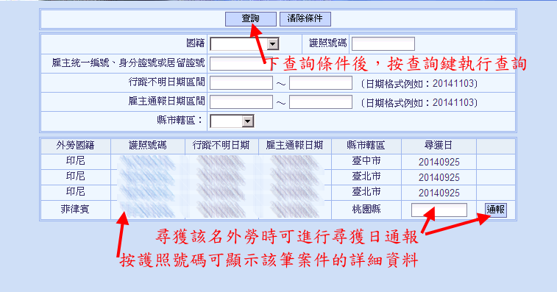

使用本系統發生問題時請參考下列方法

使用IE 10以上版本之相容性設定
- IE 10以上的版本會讓網頁程式部分出現不相容的問題，因為新的IE 10會讓許多網頁失去正常的執行功能。使用IE 10時需做相容性的設定：工具→相容性檢視設定→新增evta.gov.tw網站→勾選”在相容性檢視下顯示內部網路網站”→關閉。
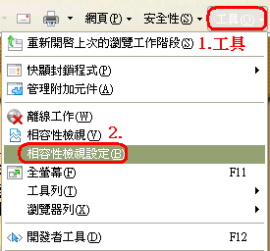
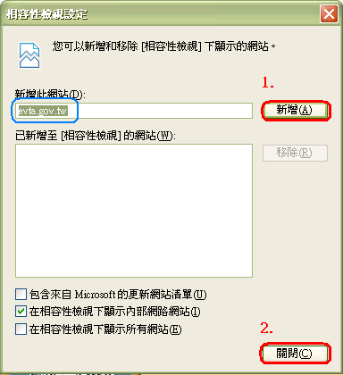

- 最後別忘了要啟動相容性檢視：工具→勾選”相容性檢視”。
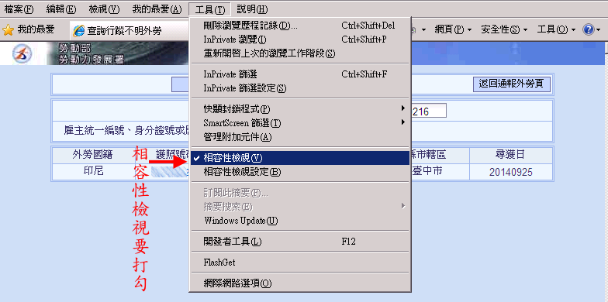

使用Chrome瀏覽器時必需先設定IETab.net
本系統適用於Chrome瀏覽器，若使用IE發生相容性檢視問題無法排除時，也可試著使用Chrome瀏覽器來登入本系統，但使用Chrome瀏覽器時必需先設定IETab.net
- 開啟Chrome→1.點選→2.工具→3.擴充功能
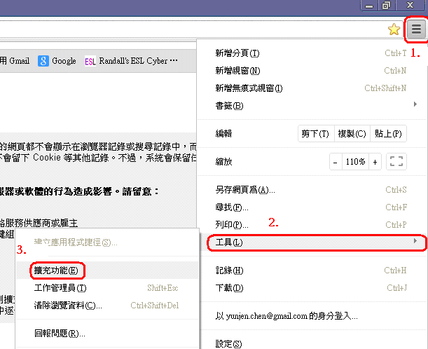

- 進入Chrome擴充功能→點選取得更多擴充功能
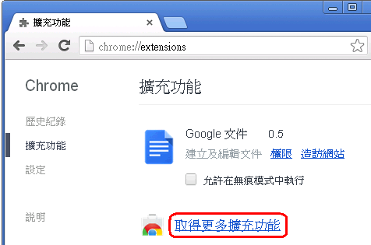

- 進入Chrome線上應用程式商店→1.輸入ie tab→2.點選 擴充功能→3.點選 +加到CHROME
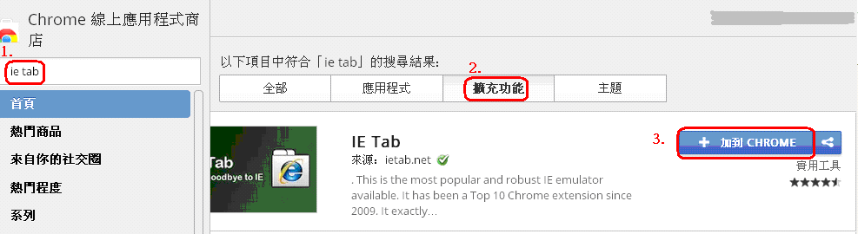

- 出現以下的視窗 按新增
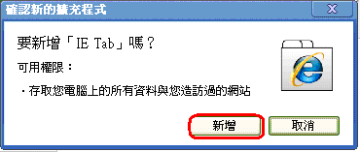

- 在CHROME出現 圖示表示成功加入
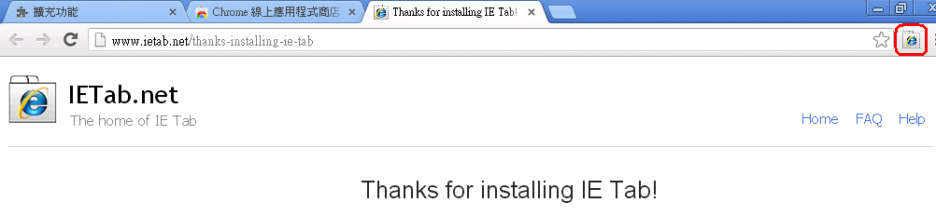

- 切記!切記! 以後每次進入外勞動態系統首頁後要先按，再執行外勞登錄名冊的畫面才可正常作業
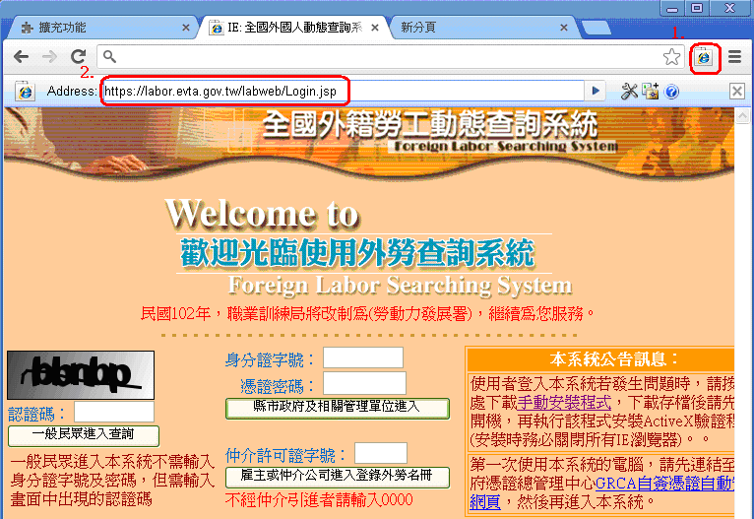

IE瀏覽器關閉快顯封鎖功能設定

彈跳(快顯)視窗無法跳出，有可能是因為：
- IE 本身的快顯封鎖
- Google 工具列提供之快顯封鎖
- Yahoo 工具列提供之快顯封鎖
- IE10 相容性檢視設定
(若IE執行不佳跟安裝太多工具列有關，建議可將沒用到的工具列移除比較好)
以下將介紹如何將三種工具快顯封鎖程式關閉。
- IE 的快顯封鎖程式
- 請點選【工具】 -> 【快顯封鎖程式】。
- 若您看到的為關閉快顯封鎖程式，請點選【關閉快顯封鎖程式】如下圖，則快顯封鎖程式即關閉完成，請將瀏覽器關閉再重開即可。
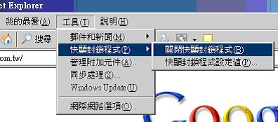
- 若您已看到的字眼是【開啟快封鎖程式】，則不需要做變更。
- Google 工具列提供之快顯封鎖
  - 若您的瀏覽器上有下列圖案之工具列，表示您有安裝 Google 工具列。
  - 請點選上圖中紅色圈選處。
  - 點選後如下圖，快顯封鎖程式即關閉完成，請將瀏覽器關閉再重開即可。
- Yahoo 工具列提供之快顯封鎖
  - 若您的瀏覽器上有下列圖案之工具列，表示您有安裝 Yahoo 工具列。
  - 請點選上圖中紅色圈選處。
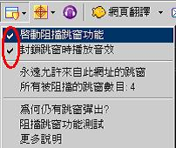
  - 點選後如下圖，請點選【啟動阻擋跳窗功能】，將【啟動阻擋跳窗功能】之 ˇ 去除。
  - 點選後如下圖，快顯封鎖程式即關閉完成，請將瀏覽器關閉再重開即可。
